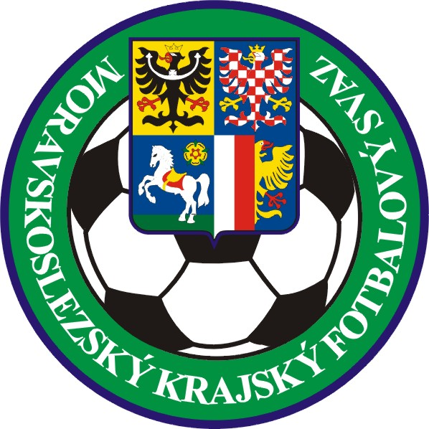
Moravskoslezský krajský fotbalový svaz
Náměstí S. Čecha 10, Ostrava

KRAJSKÝ PŘEBOR – MUŽI 2011/2012

Číslo Název družstva Den a čas Hřiště hlavní, náhradní

1. SK Moravan Oldřišov

2. FK Bohumín

3. MFK Karviná B

4. TJ Hradec n. M.

5. SK Dětmarovice

6. 1.BFK Frýdlant n. O.

7. FC IRP Český Těšín

8. FK Jakartovice

9. SC Pustá Polom

10. TJ Janovice

11. Opava 2004

12. TJ Jiskra Rýmařov

13. FC Odra Petřkovice

14. SK Beskyd Frenštát p. R.

15. TJ Háj ve Slezsku

16. FK SK Polanka

Moravskoslezský krajský fotbalový svaz
Náměstí S. Čecha 10, Ostrava

I.A TŘÍDA „A“ – MUŽI SR 2011/2012

Číslo Název družstva Den a čas Hřiště hlavní, náhradní

1. FC Slavoj Bruntál

2. TJ Tatran Štítina

3. TJ Sokol Kobeřice

4. TJ Sokol Slavkov

5. TJ Sokol Markvartovice

6. FC Bílovec

7 TJ Ludgeřovice

8. TJ Sokol Krásné Pole

9. FK Velké Hoštice

10. FK Sokol Mokré Lazce

11. SK Bohuslavice

12. FK Bolatice

13. TJ Sokol Štěpánkovice

14. TJ Heřmanice

Moravskoslezský krajský fotbalový svaz
Náměstí S. Čecha 10, Ostrava

I.A TŘÍDA „B“ – MUŽI SR 2011/2012

Číslo Název družstva Den a čas Hřiště hlavní, náhradní

1. SK Čeladná

2. TJ Sokol Stará Bělá

3. SK Šenov

4. FK Baník Albrechtice

5. TJ DURMAN Staré Město

6. SK Brušperk

7. TJ Bystřice n. O.

8. TJ Depos Horní Suchá

9. TJ Smilovice

10. TJ Petřvald n. M.

11. Fotbal F – M B

12. AFC Veřovice

13. SK Stonava

14. TJ Pražmo – Raškovice

Moravskoslezský krajský fotbalový svaz
Náměstí S. Čecha 10, Ostrava

I.B TŘÍDA „A“ – MUŽI SR 2011/2012

Číslo Název družstva Den a čas Hřiště hlavní, náhradní

1. TJ Družstevník Úvalno

2. TJ Sokol Krásné Loučky

3 TJ Otice

4. TJ Spartak Chuchelná

5. TJ Olympie Bruntál

6. TJ Sokol Dolní Moravice

7. SK Chlebičov

8. TJ Horní Benešov

9. FK Avízo Město Albrechtice

10. TJ Sokol Chomýž

11. TJ Sokol Zlatníky

12. FK Kylešovice

13. TJ Kovohutě Břidličná

14. TJ Suché Lazce

Moravskoslezský krajský fotbalový svaz
Náměstí S. Čecha 10, Ostrava

I.B TŘÍDA „B“ – MUŽI SR 2011/2012

Číslo Název družstva Den a čas Hřiště hlavní, náhradní

1. TJ Klimkovice

2. TJ Slavia Píšť

3. TJ Darkovice

4. TJ Sokol Hať

5. TJ Sokol Kozmice

6. FK Darkovičky

7. TJ Sokol Vřesina

8. TJ Sokol Šilheřovice

9. SK Meteor Strahovice

10. TJ Velká Polom

11. FC Ostrava - Jih

12. TJ Sokol Hrabová

13. TJ Sokol Dolní Lhota

14. FC Biocel Vratimov

Moravskoslezský krajský fotbalový svaz
Náměstí S. Čecha 10, Ostrava

I.B TŘÍDA „C“ – MUŽI SR 2011/2012

Číslo Název družstva Den a čas Hřiště hlavní, náhradní

1. TJ Vendryně

2. TJ Sokol Dolní Lutyně

3. TJ Spartak Jablunkov

4. TJ Sokol Nýdek

5. TJ Sokol Hnojník

6. TJ Oldřichovice

7. TJ Sokol Dobrá

8. TJ Sokol Sedliště

9. FK Těrlicko

10. TJ Baník Falco Doubrava

11. TJ Dolní Datyně - Havířov

12. TJ Sokol Hrádek

13. TJ Sokol Mosty

14. TJ Dobratice

Moravskoslezský krajský fotbalový svaz
Náměstí S. Čecha 10, Ostrava

I.B TŘÍDA „D“– MUŽI SR 2011/2012

Číslo Název družstva Den a čas Hřiště hlavní, náhradní

1. TJ Tatran Jakubčovice

2. TJ Sokol Starý Jičín

3. TJ Sokol Tichá

4. FC Libhošť

5. TJ Sokol Kateřinice

6. NFC Lichnov

7. TJ Slavoj Jeseník n.O.

8. TJ Odry

9. TJ Sokol Fryčovice

10. FK Staříč

11. TJ Lokomotiva Suchdol n.O.

12. FC Kopřivnice

13. FC Vlčovice - Mniší

14. TJ Nový Jičín B

Moravskoslezský krajský fotbalový svaz
Náměstí S. Čecha 10, Ostrava

KRAJSKÝ PŘEBOR DOROSTU st + ml SR 2011/2012

Číslo Název družstva Den a čas Hřiště hlavní, náhradní

1. FK Staříč

2. FK Krnov

3. TJ Heřmanice

4. FC Ostrava - Jih

5. TJ Vítkov

6. MFK Havířov B

7. SK Brušperk

8. FK Slavia Orlová - Lutyně

9. SK Kravaře

10. TJ Sokol Skotnice

11. TJ Lokomotiva Petrovice

12. TJ Ludgeřovice

13. FC MSA Dolní Benešov

14. TJ Sokol Baška

Moravskoslezský krajský fotbalový svaz
Náměstí S. Čecha 10, Ostrava

KRAJSKÁ SOUTĚŽ DOROSTU sk. „A“ SR 2011/2012

Číslo Název družstva Den a čas Hřiště hlavní, náhradní

1. TJ Olympie Bruntál

2. FK Avízo Město Albrechtice

3. TJ Vítkovice - Svinov

4. TJ Sokol Vrbno p. P.

5. FC Bílovec

6. FK Kylešovice

7. TJ Sokol Vřesina

8. TJ Odry

9. FK SK Polanka n.O.

10. TJ Jiskra Rýmařov

11. TJ Sokol Hrabová

12. TJ Budišov n. B.

13. TJ Sokol Dolní Lhota

14. FC Slavoj Bruntál – St. Město

Moravskoslezský krajský fotbalový svaz
Náměstí S. Čecha 10, Ostrava

KRAJSKÁ SOUTĚŽ DOROSTU sk. „B“ SR 2011/2012

Číslo Název družstva Den a čas Hřiště hlavní, náhradní

1. TJ Petřvald u Karviné

2. SK Beskyd Frenštát p. R.

3. TJ Spartak Jablunkov

4. TJ Sokol Stará Bělá

5. SK Stonava

6. TJ Lokomotiva Suchdol n. O.

7. TJ Petřvald n. M.

8. FK Bohumín

9. FK Baník Albrechtice

10. TJ Depos Horní Suchá

11. TJ Internacionál Petrovice

12. FC Kopřivnice

13. Fotbal Fulnek

14. TJ Durman Staré Město

Moravskoslezský krajský fotbalový svaz
Náměstí S. Čecha 10, Ostrava

KRAJSKÝ PŘEBOR ŽÁKŮ st + ml SR 2011/2012

Číslo Název družstva Den a čas Hřiště hlavní, náhradní

1. FC Ostrava JIH

2. TJ Tatran Jakubčovice

3. TJ Spartak Jablunkov

4. SK Brušperk

5. FC Kopřivnice

6. FC MSA Dolní Benešov

7. FK Slavia Opava

8. TJ Jiskra Rýmařov

9. SK Beskyd Frenštát p. R.

10. TJ Nový Jičín

11. FC IRP Český Těšín

12. FK Avízo Město Albrechtice

13. TJ Odry

14. TJ Vítkovice - Svinov

Moravskoslezský krajský fotbalový svaz
Náměstí S. Čecha 10, Ostrava

KRAJSKÁ SOUTĚŽ ŽÁKŮ st + ml - sk. „A“ SR 2011/2012

Číslo Název družstva Den a čas Hřiště hlavní, náhradní

1. TJ Ludgeřovice

2. FK Krnov

3. TJ Spartak Budišov n. B.

4. TJ Sokol Vrbno p. Pr.

5. FC Slavoj Bruntál – Staré Město

6. TJ Kovohutě Břidličná

7. SK Kravaře

8. FK Darkovičky

9. TJ Olympia Bruntál

10.

Moravskoslezský krajský fotbalový svaz
Náměstí S. Čecha 10, Ostrava

KRAJSKÁ SOUTĚŽ ŽÁKŮ st + ml – sk. „B“ SR 2011/2012

Číslo Název družstva Den a čas Hřiště hlavní, náhradní

1. FK Staříč

2. TJ Sokol Stará Bělá

3. TJ Heřmanice

4. TJ Durman Staré Město

5. FC Biocel Vratimov

6. TJ Sokol Hrabová

7. TJ Sokol Vřesina

8. SK Slavie Třebovice

9. Fotbal Poruba

10. FC Odra Petřkovice ?

Moravskoslezský krajský fotbalový svaz
Náměstí S. Čecha 10, Ostrava

KRAJSKÁ SOUTĚŽ ŽÁKŮ st + ml – sk. „C“ SR 2011/2012

Číslo Název družstva Den a čas Hřiště hlavní, náhradní

1. TJ Petřvald u Karviné

2. 1. BFK Frýdlant n. O.

3. TJ Internacionál Petrovice

4. FK Baník Albrechtice

5. FK Slavie Orlová - Lutyně

6. TJ Depos Horní Suchá

7. TJ Lokomotiva Petrovice

8. TJ ČSAD Havířov

9. MFK Karviná „C“

10. ( TJ Sokol Václavovice ?)

